МИНИСТЕРСТВО ОБРАЗОВАНИЯ И НАУКИ РОССИЙСКОЙ ФЕДЕРАЦИИ

Сыктывкарский лесной институт (филиал)
федерального государственного бюджетного образовательного
учреждения высшего образования
«Санкт-Петербургский государственный
лесотехнический университет имени С.М. Кирова» (СЛИ)

УТВЕРЖДАЮ
Директор___________ Л. А. Гурьева
«____» _____________ 20__ г.

САМОСТОЯТЕЛЬНАЯ РАБОТА СТУДЕНТОВ

«Управление техническими системами», Б1.В.ДВ.4.1

Направление подготовки: 15.03.02 «Технологические машины и оборудование»
Направленность (профиль): «Машины и оборудование лесного комплекса»
Программа подготовки: бакалавриат
Форма обучения: очная, заочная
Факультет: транспортно-технологический
Кафедра: ФиАТПиП

.

Сыктывкар 2021

Программа изучения дисциплины «Управление техническими системами» (УТС) предусматривает, кроме обязательных часов аудиторной работы, также и определенный объем самостоятельной внеаудиторной работы. Она включает в себя планируемую учебную и учебно-исследовательскую работу обучающихся, выполняемую во внеаудиторное время по заданию и при методическом руководстве преподавателя, но без его непосредственного участия. Эффективная самостоятельная работа способствует формированию и развитию общих и профессиональных компетенций обучающихся.

1. Цели и задачи дисциплины

Изучение общих принципов построения, особенностей функционирования, математического описания, анализа и синтеза систем управления техническими устройствами с учетом современного уровня развития технических средств автоматики и микропроцессорной техники, а также получение практических навыков использования таких систем.

Место дисциплины в структуре ОПОП:
Дисциплина «Управление техническими системами» относится к вариативной части учебного плана по выбору.
Для полноценного усвоения учебного материала по курсу УТС студентам необходимо иметь прочные знания по следующим дисциплинам: «Математика», «Физика», «Информационные технологии», «Теоретическая механика», «Электротехника и электроника».
Знания, полученные при освоении дисциплины, необходимы для освоения дисциплины «Автоматика и автоматизация производственных процессов», выполнения научно-исследовательской работы и выпускной работы бакалавра.
Перечень планируемых результатов обучения по дисциплине, соотнесенных с планируемыми результатами освоения образовательной программы
Процесс изучения дисциплины направлен на формирование следующих компетенций:
- ПК-2; умение моделировать технические объекты и технологические процессы с использованием стандартных пакетов и средств автоматизированного проектирования, готовностью проводить эксперименты по заданным методикам с обработкой и анализом результатов.

В результате изучения дисциплины студент должен:
Знать:
- назначение и основные компоненты автоматических и автоматизированных систем управления;
- принципы построения и функционирования систем автоматического управления;
- методы математического описания, анализа и проектирования систем автоматического управления;
- теоретические основы устойчивости и точности регулирования автоматических систем.
Уметь:
- определять основные параметры регулирования технических систем;
- составлять математические модели и структурные схемы систем автоматического управления;
- использовать и разрабатывать алгоритмы управления техническими системами.
Владеть:
- навыками оценки качества регулирования технологических параметров и процессов;
- навыками управления технологическими процессами с помощью современных программно-технических средств.

2. Содержание дисциплины

2.1. Наименование тем, их содержание, объем в часах лекционных занятий

Тема 1. Основные понятия и определения теории автоматического управления.
Общие сведения о системах управления. Основные функциональные элементы и сигналы систем управления. Автоматические и автоматизированные системы управления. Алгоритмы функционирования систем управления: стабилизирующие, программные, следящие, экстремальные системы. Линейные и нелинейные системы. Аналоговые, релейные, импульсные и цифровые сигналы в системах автоматического управления. Случайные процессы в системах управления.

Тема 2. Принципы построения систем автоматического управления.
Разомкнутое управление, замкнутое управление, управление по отклонению, компенсация возмущений, комбинированное управление. Системы адаптивного управления. Задачи получения и обработки информации при различных принципах регулирования. Понятие об обратной связи и её роли в системах управления. Локальные и распределенные системы. Супервизорное управление.

Тема 3. Математическое описание и динамические характеристики систем управления.
Аналитические и экспериментальные методы построения математических моделей систем управления. Переходный и установившийся режимы. Динамическое уравнение системы управления. Статическая характеристика. Объекты с самовыравниванием и без самовыравнивания. Применение преобразования Лапласа при описании динамики систем управления. Передаточная функция. Условие физической реализуемости. Описание систем управления в пространстве состояний. Типовые входные воздействия. Переходная характеристика. Весовая функция. Частотные характеристики систем управления. Динамические звенья: пропорциональные, апериодические, колебательные, интегрирующие, дифференцирующие, запаздывающие. Представление объектов управления и других функциональных элементов САУ динамическими звеньями. Типы соединения динамических звеньев: последовательное, параллельное; встречно-параллельное (с отрицательной и положительной обратной связью). Структурные схемы систем управления. Правила преобразования структурных схем.

Тема 4. Показатели качества функционирования систем автоматического управления.
Управляемость и наблюдаемость систем управления. Виды переходных процессов. Устойчивость систем управления. Необходимое условие устойчивости. Алгебраические критерии устойчивости. Частотные критерии устойчивости. Запасы устойчивости. Точность систем управления. Расчет статического отклонения. Коэффициенты ошибок. Статические и астатические системы управления. Методы повышения точности. Частотные, корневые и интегральные оценки качества функционирования системы управления.

Тема 5. Корректирующие устройства и регуляторы в системах автоматического управления.
Назначение корректирующих устройств. Параллельные и последовательные корректирующие устройства. Коррекция с помощью местной обратной связи. Синтез систем управления по заданным показателям качества. Классификация регуляторов. Позиционные регуляторы. ПИД и ПДД регуляторы. Нечеткий регулятор. Типовые процессы регулирования. Настройка регуляторов.

3. Рекомендации по самостоятельной подготовке студентов

3.1. Общие положения о самостоятельной работе студентов

Самостоятельная работа – это педагогически управляемый процесс самостоятельной деятельности студентов, обеспечивающий реализацию целей и задач по овладению необходимым объемом знаний, умений и навыков, опыта творческой работы и развитию профессиональных интеллектуально-волевых, нравственных качеств будущего специалиста.
Выделяют два вида самостоятельной работы :
- аудиторная, выполняется на занятиях под руководством преподавателя и по его заданию;
- внеаудиторная, выполняется студентом по заданию преподавателя, но без его непосредственного участия.
Основные виды аудиторной самостоятельной работы студентов при изучении дисциплины:
- ответы на проблемные вопросы преподавателя;
- формулировка вопросов студентам, преподавателю;
- выполнение письменных заданий, тестирование;
- выполнение творческих работ;
- выступление с сообщением по новому материалу;
- конспектирование, работа с книгой;
- выполнение лабораторных работ.
Основные виды внеаудиторной самостоятельной работы студентов при изучении дисциплины:
- работа с учебником;
- конспектирование отдельного вопроса пройденной темы;
- работа со справочной литературой;
- подготовка сообщений к выступлению на семинаре;
- подготовка рефератов;
- решение задач;
- изготовление наглядных пособий, приборов;
- использование Интернета.
Самостоятельная работа студентов проводится с целью:
- систематизации и закрепления полученных знаний и практических умений и навыков студентов;
- углубления и расширения теоретических знаний;
- формирования умений использовать специальную, справочную литературу, Интернет;
- развития познавательных способностей и активности студентов, творческой инициативы, самостоятельности, ответственности и организованности;
- формирования самостоятельности мышления, способностей к саморазвитию, самосовершенствованию и самореализации;
- развития исследовательских знаний.
Основной формой контроля за самостоятельной работой студента являются семинарские, практические и лабораторные занятия, защита творческих работ и рефератов на лекциях.
Контрольные работы, проводимые в соответствии с рабочей программой дисциплины, являются важным средством проверки уровня знаний, умений и навыков.
Массовой формой контроля являются зачеты и экзамены.
Критериями оценки результатов внеаудиторной самостоятельной работы студента являются:
- уровень освоения студентом учебного материала;
- умение студента использовать теоретические знания при решении задач;
- обоснованность и четкость изложения ответа;
- оформление материала в соответствии с требованиями.

3.2. Самостоятельная работа студентов при изучении нового материала

Работа по формированию умений, обеспечивающих самостоятельное изучение студентом нового материала, начинается на уроке. Предлагается группе самостоятельно изучить тот или иной материал учебника. Для проведения такой работы студент должен знать, что конкретно он должен знать и уметь после проведения этой работы. Специальные вопросы и задания, ориентирующие студентов и ведущие к конечной цели данной работы, заранее пишутся на доске. При наличии вопросов в учебнике указываются, на какие вопросы студент должен уметь ответить, изучив данный материал. Среди вопросов к работе предлагаются и такие, ответа на которые непосредственно нет в учебнике, и поэтому требуются некоторые размышления студента. Однако, каждая самостоятельная работа по изучению нового материала обязательно завершается проверкой понимания изученного.

3.3. Методические рекомендации по самостоятельной подготовке теоретического материала

Самостоятельная работа студентов по изучению отдельных тем дисциплины включает поиск учебных пособий по данному материалу, проработку и анализ теоретического материала, самоконтроль знаний по данной теме с помощью ниже перечисленных вопросов и заданий.

Темы 1 и 2. Основные понятия и определения теории автоматического управления. Принципы построения систем автоматического управления. В результате изучения данных тем студент должен усвоить сущность теории автоматического управления как науки об управлении динамическими процессами, усвоить особенности и классификацию объектов управления, ознакомиться с фундаментальными принципами построения систем автоматического регулирования и их классификацией по различным признакам. При изучении случайных процессов в системах управления студент должен получить общее представление о источниками появления случайных сигналов в системах управления, способах их описания; ознакомиться с основными способами борьбы с ними. При изучении вопросов, связанных с нелинейными системами, необходимо понять, что нелинейности могут существенно влиять на динамику систем управления. Необходимо знать, что к нелинейным системам не применим принцип суперпозиции и однородности, поэтому их функционирование может существенно отличаться от работы линейных систем. Студент должен обратить внимание на типовые нелинейные элементы систем управления и их математическое описание.
Вопросы для самоконтроля:
- Чем различаются системы ручного, автоматизированного и автоматического управления?
- Дайте определения системам стабилизации, программного управления и следящим системам.
- В чём состоит отличие непрерывных систем от импульсных?
- Приведите примеры детерминированных и стохастических систем управления.
- Каково функциональное назначение в системе управления воспринимающего элемента, регулирующего органа и регулятора?
- Дайте определения задающим, управляющим и возмущающим воздействиям. Каково различие между этими воздействиями? Как система управления должна реагировать на эти воздействия?
- Чем отличается замкнутая система от разомкнутой?
- Какие виды обратных связей существуют?
- Объясните принцип действия и приведите пример системы автоматического управления по отклонению.
- Приведите пример адаптивной системы управления.
- В чем различие между импульсными, релейными и цифровыми дискретными системами управления?
- Чем различаются амплитудно-импульсная, широтно-импульсная, частотно-импульсная и фазо-импульсная модуляции?
- Приведите примеры элементов систем управления, имеющих нелинейности типа “зона нечувствительности”, “насыщение” и “люфт”.
- Что такое устойчивость в "большом" и в "малом"?
- Приведите пример системы управления работающей в режиме автоколебаний. Какими параметрами можно охарактеризовать автоколебательный режим?
- Какой процесс называется случайным?
- Что такое белый шум, каковы его характеристики?
- Какие методы фильтрации помех вы знаете?

Тема 3. Математическое описание и динамические характеристики систем управления. При изучении данного раздела необходимо усвоить, что системы автоматического управления являются динамическими системами и их свойства определяются статическими и динамическими характеристиками. Для получения этих характеристик необходимо знать математическое описание исследуемой системы, которое представляет собой совокупность алгебраических и дифференциальных уравнений и неравенств. Различают два рода уравнений: уравнения статики (описывают поведение системы в установившемся режиме) и уравнения динамики (описывают поведение системы в переходном режиме). Уравнения динамики являются дифференциальными, уравнения статики – алгебраическими. Следует усвоить, что установившийся режим есть частный (предельный) случай уравнений динамики. Следует обратить внимание на то, что для линейных систем применим принцип суперпозиции, что облегчает их исследование. Для эффективного использования математического аппарата, используемого при анализе линейных систем автоматического управления, студент должен восстановить в памяти ряд разделов высшей математики. В частности, надо уметь разлагать функции в ряд Тейлора, выражать комплексные числа в алгебраической, тригонометрической и экспоненциальной формах, а также представлять их на комплексной плоскости. Необходимо детально изучить преобразования Фурье и Лапласа и их свойства. После этого следует перейти к изучению передаточных функций, временных и частотных характеристик линейных динамических систем. Необходимо четко уяснить физический смысл и графическое представление переходной характеристики, весовой функций, а также всех видов частотных характеристик. Особое внимание при проработке этой темы следует уделить изучению типовых динамических звеньев и их характеристик. Изучение функциональных элементов систем управления по их динамическим свойствам позволяет абстрагироваться от физической природы элемента и сосредоточить внимание на анализе непосредственно выходного сигнала. В результате изучения темы студент должен научиться определять типы динамических звеньев по передаточной функции, виду дифференциального уравнения, а также графикам временных и частотных характеристик. Следует обратить внимание на методику построения асимптотических ЛАЧХ динамических звеньев. Студент должен уметь представлять объекты управления и другие функциональные элементы систем управления с помощью динамических звеньев. Серьёзное внимание следует обратить на сущность, начертание, основные правила построения и, особенно, преобразования структурных схем систем управления.
Вопросы для самоконтроля:
- В чем разница между переходным и установившимся режимами?
- Что такое статическая характеристика?
- Как определяются значения коэффициентов усиления по статическим характеристикам элементов?
- В каких случаях применяют метод пассивного эксперимента для определения динамических характеристик систем управления?
- Приведите пример линейной, нелинейной и существенно нелинейной систем управления.
- Чему равно преобразование Лапласа для производной, интеграла, единичной ступенчатой, и синусоидальной функции?
- Что такое передаточная функция линейной системы и почему она не зависит от характеристик внешнего воздействия?
- Приведите примеры физической реализации ступенчатой и импульсной функций.
- Как связаны между собой переходная характеристика и весовая функция?
- Как по передаточной функции системы управления определить её частотные характеристики.
- Каким образом экспериментально определяют частотные характеристики?
- Какие величины откладываются по осям координат при построении логарифмических частотных характеристик?
- Как определить коэффициент передачи апериодического звена?
- Почему апериодические звенья называются также инерционными, а пропорциональное звено – безынерционным?
- Приведите пример физической реализации интегрирующего звена.
- Как выгладит график ЛАЧХ колебательного звена при коэффициенте затухания: 0; 0,4; 0,8.
- В чем разница между апериодическим звеном II-го порядка и колебательным звеном?
- Чем отличаются реальное и идеальное дифференцирующие звенья?
- Что такое сопрягающая частота, для чего она используется?
- Чему равна эквивалентная передаточная функция: параллельного соединения звеньев; последовательного соединения звеньев; соединения с обратной связью?
- Чем отличаются положительная и отрицательная обратная связь, как это влияет на вид эквивалентной передаточной функции?
- Назовите графические элементы структурных схем?
- Чем отличаются структурные схемы с вложенными и пересекающимися контурами, как их упростить?

Тема 4. Показатели качества функционирования систем автоматического управления. Следует знать, что наиболее важными показателями работы системы управления являются устойчивость, точность и быстродействие, которые в совокупности определяют качество процесса управления. О качестве процесса управления судят по ряду показателей, важнейшими из которых являются перерегулирование, время регулирования, колебательность, статическая и динамическая точность. Изучая эти показатели качества переходного процесса, необходимо усвоить их сущность и методы их определения. Точность работы системы управления оценивается по величине установившейся ошибки при типовых входных и возмущающих воздействиях. Чем меньше эта ошибка, тем выше точность. Следует изучить методы определения ошибок при типовых воздействиях. При этом необходимо обратить внимание на установившиеся ошибки в статических и астатических системах и хорошо разобраться в структурном признаке астатизма системы по отношению к любому воздействию. Анализ устойчивости является одним из важнейших разделов динамического расчёта систем управления. Любая система может работать только в том случае, если она устойчива. Поэтому необходимо понять физическую сущность устойчивости динамической системы. Необходимо твердо усвоить, что устойчивость тесно связана с расположением корней характеристического уравнения системы управления на комплексной плоскости, а критерии устойчивости позволяют определить расположение этих корней, не решая характеристическое уравнение в явном виде. Студент должен хорошо изучить критерии устойчивости, иметь представление об их достоинствах и недостатках, знать области рационального применения каждого из критериев устойчивости и овладеть методами анализа устойчивости, используя любой из критериев. При изучении критерия устойчивости Найквиста постарайтесь понять, почему система, устойчивая в разомкнутом состоянии, может быть неустойчивой в замкнутом состоянии. Особое внимание необходимо уделить анализу влияния параметров системы (коэффициентов передачи и постоянных времени) на устойчивость.
Вопросы для самоконтроля:
- Что такое установившаяся ошибка, чем она отличается от динамической ошибки?
- Как с помощью предельной теоремы операционного исчисления найти установившуюся ошибку?
- Что такое коэффициент позиционной ошибки, скоростной ошибки, ошибки от ускорения?
- Как определить коэффициенты ошибок для линейной системы?
- Как называются три первых коэффициента ошибок, почему они получили такие названия?
- Как определить степень астатизма системы управления?
- Чему равна установившаяся ошибка астатической системы I-го порядка при линейно-нарастающем входном сигнале?
- Почему нельзя неограниченно повышать общий коэффициент передачи системы управления для увеличения её точности?
- Как по графику переходной характеристики определить перерегулирование, время регулирования и время нарастания?
- Какая информация о системе управления используется в корневых и частотных оценках качества работы системы?
- Какие вы знаете интегральные оценки качества функционирования систем управления?

- Как выглядят графики переходной характеристики и весовой функции устойчивой и неустойчивой систем управления?
- Что такое характеристическое уравнение системы управления?
- Как располагаются на комплексной плоскости корни характеристического уравнения устойчивой, неустойчивой и нейтральной систем?
- В каких случаях удобно использовать алгебраические критерии устойчивости, а в каких частотные?
- Какую информацию об устойчивости системы дает необходимое условие устойчивости?
- Как составляется матрица Гурвица?
- Для каких систем применим частотный критерий Найквиста?
- Как для замкнутой системы управления определить запасы устойчивости по амплитуде и по фазе?
- Как влияет общий коэффициент передачи на устойчивость системы управления?
- Какие системы управления называются структурно-неустойчивыми? Приведите пример структурно-неустойчивой системы.

Тема 5. Корректирующие устройства и регуляторы в системах автоматического управления. При изучении этого раздела необходимо усвоить, что любая система управления состоит из изменяемой и неизменяемой частей. Соответствующей настройкой структуры и параметров изменяемой части можно повысить устойчивость и качество процесса управления. Это достигается путем введения корректирующих устройств, частным случаем которых являются регуляторы. Студент должен знать основные типы корректирующих устройств и регуляторов, их влияние на динамические свойства звеньев и систем управления. Рекомендуется разобраться в достоинствах и недостатках различных способов повышения точности систем управления при отработке задающего и возмущающего воздействий. Необходимо понять, что повышение точности должно производиться только при условии обеспечения требуемого запаса устойчивости.
Вопросы для самоконтроля:
- Какие функциональные элементы систем управления могут входить в неизменяемую часть системы?
- Для чего предназначены корректирующие устройства?
- В чем состоит основная задача синтеза систем управления?
- Каковы достоинства и недостатки параллельных и последовательных корректирующих устройств?
- Покажите графически статические характеристики двух- и трёхпозиционных регуляторов.
- В каких системах управления используются позиционные регуляторы, а в каких ПИД-регуляторы?
- Какие функции выполняют пропорциональная, интегральная и дифференциальная составляющие типовых регуляторов?
- Что такое типовые процессы регулирования, чем они отличаются друг от друга?
- Для чего требуется настройка регуляторов, какие вы знаете способы настройки типовых регуляторов?
- В чем сущность метода незатухающих колебаний при настройке регуляторов?

3.4. Методические рекомендации по самостоятельной подготовке к практическим занятиям.

В процессе изучения дисциплины «Управление техническими системами» наряду с теоретическим материалом студенты овладевают определенными приёмами проведения инженерных расчётов систем автоматического управления. Обычно с такими приёмами студентов знакомит преподаватель, формулируя задачи нового образца и показывая способы их решения. Наиболее эффективным при этом является такой подход, при котором преподаватель раскрывает перед студентами технологию решения задачи, показывает, чем мотивировано применение некоторого метода решения, чем обусловлен выбор того или иного пути. Непременным условием более глубокого усвоения новых теоретических сведений и овладения новыми приемами решения расчётных задач является самостоятельное выполнение студентами тренировочных заданий и упражнений.

Рекомендации к решению заданий и упражнений.
Практическое занятие 1. Расчёт параметров переходной характеристики.
Числовые значения, необходимые для расчёта искомых параметров, определяются по координатам характеристических точек на прилагаемом к заданию графике переходной характеристики системы автоматического управления. Дополнительные геометрические построения, необходимые для определения положения характеристических точек на графике, следует выполнять в тонких линиях с помощью твёрдого карандаша и линейки. Измерение координат характеристических точек следует проводить с точностью не менее двух значащих цифр, чтобы обеспечить приемлемое совпадение расчётных параметров с контрольными значениями.
Практическое занятие 2. Измерение параметров гармонического сигнала.
Определение параметров гармонических сигналов, действующих в системе автоматического управления, следует проводить в установившемся режиме, чтобы исключить влияние переходных процессов на измеряемые величины. Числовые значения, необходимые для расчёта искомых параметров, определяются по координатам характеристических точек на прилагаемых к заданию графиках гармонических сигналов. При измерении времени запаздывания выходного сигнала по отношению к входному сигналу следует обратить внимание на то, чтобы характеристические точки на обоих сигналах были идентичными, т.е. соответствовали одному и тому же состоянию (например, пересечению средней линии графика при возрастании сигнала). Измерение координат характеристических точек следует проводить с точностью не менее двух значащих цифр, чтобы обеспечить приемлемое совпадение расчётных параметров с контрольными значениями. Также следует учитывать, при определении временной координаты экстремальной точки (максимума или минимума) погрешность измерения наибольшая.
Практическое занятие 3. Частотные характеристики систем автоматического управления.
Следует помнить, что используемая в расчётах тригонометрическая функция арктангенс чувствительна к угловым единицам измерения, в которых выражен аргумент. Поэтому это необходимо учитывать при проведении вычислений с использованием калькуляторов или компьютерных программ. При построении графика ЛФЧХ обратите внимание на то, что в области низких частот эта характеристика имеет асимптоту, параллельную оси абсцисс, а в области высоких частот она приближается к прямой с тангенсом угла наклона кратным -20 дб/дек. Также следует помнить, что графики АЧХ и ЛФЧХ, как правило, имеют резонанс в области средних частот.
Практическое занятие 4. Представление сигналов с помощью преобразования Лапласа.
Для нахождения изображения по Лапласу сигналов, представленных в виде функций от времени, воспользуйтесь следующими свойствами преобразования Лапласа: линейность, интегрируемость, дифференцируемость оригинала при ненулевых начальных условиях. Для проверки правильности выполнения расчёта заданий (г) и (д) рекомендуем применить операции интегрирования и дифференцирования к функции x(t).
Практическое занятие 5. Виды математического описания линейной систем автоматического управления.
Вывод статического уравнения линейной системы автоматического управления из её динамического уравнения следует провести для случая стабилизированного входного сигнала, т.е. когда y(t) с течением времени стремится к некоторому постоянному значению. При выводе передаточной функции линейной системы автоматического управления из её динамического уравнения следует помнить, что такое описание системы соответствует случаю нулевых начальных условий, т.е. когда все сигналы и их производные равны нулю в начальный момент времени. При этом свойство дифференцируемости оригинала функции приобретает предельно простой вид: x^{(n)}(t) → s^{n}·X(s).
Практическое занятие 6. Расчёт структурной схемы системы автоматического управления с обратной связью.
Преобразование структурной схемы системы автоматического управления следует проводить последовательно. На каждом шаге необходимо выполнять замену эквивалентным динамическим звеном только одной группы звеньев, соединённых друго с другом типовым способом (последовательно, параллельно или встречно-параллельно). После каждого шага упрощения следует перерисовывать структурную схему, представляя её в более простом виде. Продолжать преобразование следует до тех пор, пока структурная схема не будет редуцирована до вида, содержащего только одно динамическое звено с передаточной функцией, эквивалентной передаточной функции исходной системы управления.
Практическое занятие 7. Расчёт структурной схемы системы автоматического управления с пересекающимися контурами.
Следует учесть, что система управления с пересекающимися контурами не может быть упрощена до вида, содержащего только одно динамическое звено, путём последовательной замены групп звеньев, соединённых друг с другом типовым способом (последовательно, параллельно или встречно-параллельно). Пользуясь правилами переноса, следует преобразовать структурную схему к виду, содержащему только непересекающиеся, либо вложенные друг в друга контуры. При этом следует избегать операций, связанных с переносом между собой узла и сумматора, либо узла и сравнивающего элемента, поскольку такие операции сопровождаются возникновением на структурной схеме дополнительного замкнутого контура, что усложнит решение задачи.
Практическое занятие 8. Расчёт устойчивости системы автоматического управления.
При выполнении заданий на проверку устойчивости системы автоматического управления по её передаточной функции следует использовать необходимое условие устойчивости. Если необходимое условие выполняется, следует провести дальнейшую проверку с помощью одного из алгебраических критериев устойчивости, например, с помощью критерия Гаусса. Также следует помнить, что перечисленные критерии и условия позволяют отделить устойчивые системы управления от неустойчивых, либо находящихся на границе устойчивости. Однако они не позволяют разделить последние между собой. Это необходимо учитывать при формулировании ответов на предложенные задания.
Практическое занятие 9. Расчёт точности системы автоматического управления.
Для выполнения этого задания необходимо повторить вопросы, связанные с темой преобразование Лапласа. В частности, следует вспомнить какой вид имеют изображения по Лапласу (спектры) ступенчатого и линейно-нарастающего сигналов. При вычислении предела от дробно-рациональной функции следует проверить возможность сокращения числителя и знаменателя на общий множитель, чтобы избежать неопределённости 0/0.
Практическое занятие 10. Расчёт коэффициентов ошибок системы автоматического управления.
Расчёт коэффициентов ошибок системы управления сводится к процедуре деления числителя передаточной функции по ошибке, представляющей собой дробно-рациональную функцию переменной s, на её знаменатель в соответствии с процедурой, аналогичной делению «углом» двух чисел. Степенные выражения числителя и знаменателя следует ранжировать в порядке возрастания степени при переменной s. Необходимо помнить, что в общем случае результатом такого деления является бесконечный степенной ряд. Поэтому процедуру деления следует ограничить вычислением первых трёх членов степенного ряда.
Практическое занятие 11. Идентификация объекта управления по кривой разгона.
При графическом методе идентификации объекта управления с самовыравниванием по кривой разгона следует по-возможности точно определить положение точки перегиба и наклон касательной в этой точке, поскольку это может существенно повлиять на измерение временных параметров объекта (постоянной времени и времени запаздывания). При построении на графике касательной к кривой разгона в точке перегиба следует учитывать два обязательных условия: 1) касательная в точке перегиба имеет максимальный наклон; 2) в точке перегиба одна ветвь касательной лежит полностью выше кривой разгона, а другая ниже.

3.5. Самостоятельные работы и индивидуальные задания, тесты – виды работы, обеспечивающие повышение уровня самостоятельной деятельности студентов

Наиболее распространенной формой работы, обеспечивающей повышение самостоятельной деятельности студентов, являются самостоятельные работы и индивидуальные задания.
По своему дидактическому назначению самостоятельные работы и индивидуальные задания можно разбить на два основных вида: обучающие и контролирующие.
Самостоятельные работы и индивидуальные задания разных видов составляют дидактические материалы, которые являются составной частью комплексного методического обеспечения дисциплины.
Тесты обеспечивают информацию по ряду качественных характеристик знаний и умений студентов. Тестовые задания удобно использовать при организации самостоятельной работы в режиме самоконтроля, при повторении учебного материала. Тестовые задания с выбором ответов особенно ценны тем, что каждому студенту дается возможность четко представить себе объем обязательных требований к овладению знаниями по теме (нескольким темам, всей дисциплине), объективно оценить свои успехи, получить конкретные указания для дополнительной и индивидуальной работы.

Примерный вариант теста по дисциплине
«Управление техническими системами»
12 вопросов на 30 минут

Задание 1. Каково функциональное назначение регулятора в системе управления?
- передавать информацию в канал обратной связи;
- рассчитывать рассогласование между текущим и заданным значениями управляемой величины;
- формировать управляющее воздействие в соответствии с заданным законом управления;
- переключать систему управления с ручного режима управления на автоматический.

Задание 2. Что представляет собой принцип комбинированного управления?
- сочетание разомкнутого управления и компенсации возмущений;
- сочетание разомкнутого и замкнутого управления;
- сочетание замкнутого управления и компенсации возмущений;
- сочетание директивного и замкнутого управления.

Задание 3. Какой из представленных сигналов является результатом широтно-импульсной модуляции аналогового сигнала?

Задание 4. Чему равно изображение по Лапласу для сигнала x(t) = 4e–5t – 2e–8t ?
- $X(s)=\frac{4}{s−5}−\frac{2}{s−8}$;
- $X(s)=\frac{4}{s+5}−\frac{2}{s+8}$;
- $X(s)=\frac{4}{(s−5)^{2}}−\frac{2}{(s−8)^{2}}$;
- $X(s)=\frac{4}{(s+5)^{2}}−\frac{2}{(s+8)^{2}}$.

Задание 5. В каком режиме функционирования системы управления производят измерение статической характеристики?
- в переходном режиме;
- в режиме незатухающих колебаний;
- в режиме отсутствия возмущений;
- в установившемся режиме.
Задание 6. Что такое переходная характеристика системы управления?
- реакция системы на единичное ступенчатое воздействие;
- реакция системы на единичное импульсное воздействие;
- реакция системы на линейно-нарастающий сигнал;
- реакция системы на гармонический сигнал.

Задание 7. Чему равен один децибел?
- усилению амплитуды сигнала приблизительно в 1,26 раза;
- усилению амплитуды сигнала на 100%;
- усилению мощности сигнала приблизительно в 1,26 раза;
- усилению мощности сигнала на 100%.

Задание 8. Какой из приведённых структурных схем соответствует следующая эквивалентная передаточная функция?

$W(s)=\frac{s+2}{s^{3}+6⋅s^{2}+\text{12}⋅s+9}$?
- 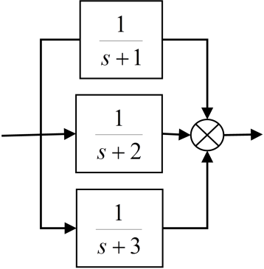
- 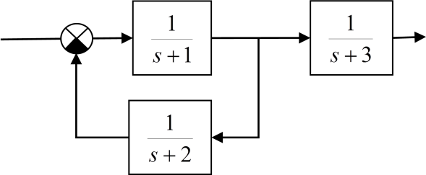
- 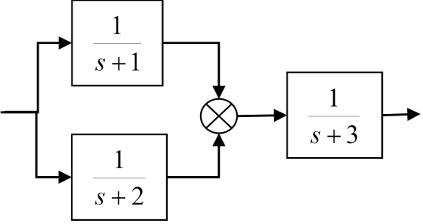
- 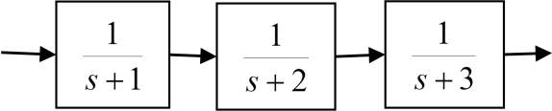

Задание 9. Какая передаточная функция соответствует реальному дифференцирующему звену?
- $W(s)=T⋅s$;
- $W(s)=\frac{K}{\left(T_{1}⋅s+1\right)⋅\left(T_{2}⋅s+1\right)}$;
- $W(s)=e^{−τ⋅s}$;
- $W(s)=\frac{T⋅s}{τ⋅s+1}$.

Задание 10. Только одна из приведённых передаточных функций соответствует устойчивой системе управления. Укажите какая?
- $W(s)=\frac{1}{2⋅s^{4}−8⋅s^{3}+\text{91}⋅s^{2}+5⋅s+\text{111}}$;
- $W(s)=\frac{3⋅s^{2}+5⋅s+\text{62}}{s^{5}+s^{3}+2s^{2}+3⋅s+1}$;
- $W(s)=\frac{8⋅s^{3}+2⋅s−\text{14}}{\text{10}⋅s^{5}+4⋅s^{4}+\text{18}⋅s^{3}+9⋅s^{2}+\text{51}⋅s+\text{211}}$;
- $W(s)=\frac{4}{s^{2}+1}$.

Задание 11. Чему равны первые три коэффициента ошибок системы управления, для которой передаточная функция по ошибке имеет следующий вид:
$W_{E}(s)=\frac{5⋅s+3}{s^{2}+2⋅s+3}$ ?
- C0 = 1 C1 = 1 C2 = 1;
- C0 = -1 C1 = 1 C2 = 1;
- C0 = 1 C1 = 1 C2 = -1;
- C0 = 1 C1 = -1 C2 = 1.

Задание 12. Какой регулятор имеет приведённую статическую характеристику?
- ПИД-регулятор;
- двухпозиционный регулятор;
- трёхпозиционный регулятор;
- нечёткий регулятор.

4. Формы контроля усвоения дисциплины

4.1. Текущий контроль

Текущий контроль знаний студентов необходим для проверки усвоения знаний, полученных на практических и лекционных занятиях, а также в ходе самостоятельного изучения дисциплины. Текущий контроль осуществляется в виде проверочных заданий и контрольной работы по пройденному материалу.
Оценка качества освоения программы дисциплины УТС включает текущий контроль успеваемости, промежуточную аттестацию обучающихся и итоговый экзамен по дисциплине. Конкретные формы и процедуры текущего и промежуточного контроля знаний по дисциплине УТС разрабатываются вузом самостоятельно и доводятся до сведения обучающихся в начале каждого семестра обучения.

4.1.1 Примерные варианты проверочных заданий

Задание №1. По графику переходной характеристики определить следующие характеристики системы управления: 1) установившееся значение h_{уст}; 2) статическое отклонение ε_{ст}; 3) перерегулирование σ; 4) время нарастания T_{н}; 5) время регулирования T_{р}; 6) период колебаний T₀; 7) частота колебаний ω₀; 8) логарифмический декремент затухания d; 9) число колебаний n.
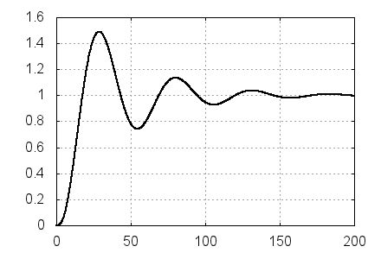

Задание №2. Найти изображение по Лапласу для приведённых сигналов:
а) $x_{1}\left(t\right)=7−3t+5t^{2}−4t^{3}$;
б) $x_{2}\left(t\right)=2sin⁡\left(3t\right)−3cos⁡\left(t\right)+8e^{2t}−6e^{3t}$;
в) $x_{3}\left(t\right)=5e^{−4t}sin\left(3t\right)+2e^{−6t}cos⁡\left(t\right)$;
г) интеграл по времени от сигнала $x_{1}\left(t\right)$;
д) первая производная по времени от сигнала $x_{1}\left(t\right)$.

Задание №3. По динамическому уравнению линейной системы управления найти статическое уравнение x(y) и передаточную функцию W(s), а также проверить выполнение условия физической реализуемости.
а) $x\left(t\right)+5x^{'}\left(t\right)+8x''\left(t\right)=3y\left(t\right)+2y'\left(t\right)−4y''\left(t\right)$;
б) $6x\left(t\right)−5x^{'}\left(t\right)+3x''\left(t\right)+x'''\left(t\right)=3y\left(t\right)+2y'\left(t\right)$.

Задание №4. Заполнить таблицу и построить графики частотных характеристик системы автоматического управления: АЧХ, ЛАЧХ, ФЧХ, ЛФЧХ, АФЧХ.

Частота сигнала ω, рад/сек | Относительная амплитуда А | Фазовый сдвиг φ, ° | Логарифм частоты lg ω | Логарифмическая амплитуда L, дб | P(ω) | Q(ω)
0.01 | 0.91 | -13
0.02 | 0.94 | -26
0.05 | 1.1 | -81
0.08 | 0.67 | -157
0.12 | 0.21 | -201
0.20 | 0.04 | -230

Задание №5. Определить параметры приведённых на рисунках гармонических сигналов и заполнить таблицу.

Период колебаний Т₀, сек | Частота колебаний ω₀, рад/сек | Относительная амплитуда А | Время запаздывания Δt, сек | Угол фазового сдвига φ, °
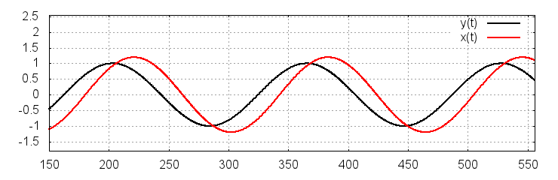
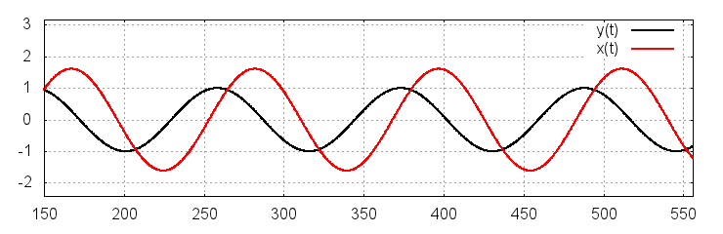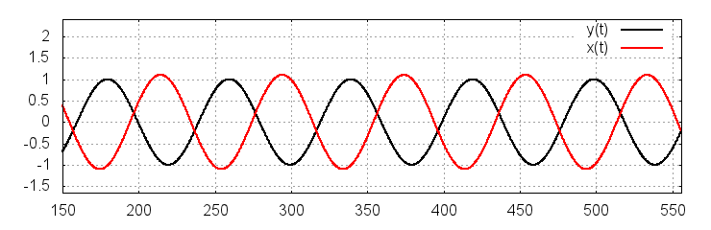
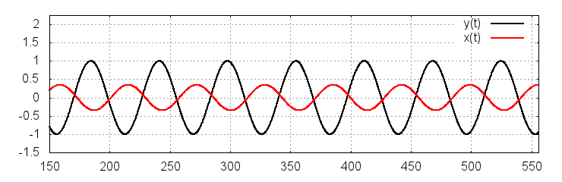

Задание №6. По структурной схеме системы управления с обратной связью найти её передаточную функцию W(s).
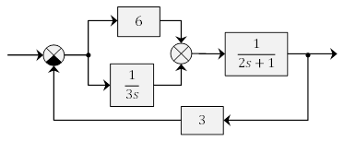

Задание №7. По структурной схеме системы управления с пересекающимися контурами найти её передаточную функцию W(s).
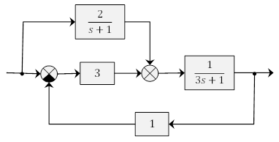

Задание №8. Определить устойчивость системы управления по её передаточной функции.
а) $W\left(s\right)=\frac{1}{2s^{4}−3s^{3}+5s^{2}+7s+1}$
б) $W\left(s\right)=\frac{1}{2s^{4}+3s^{3}+7s+1}$
в)$W\left(s\right)=\frac{1}{2s^{4}+3s^{3}+5s^{2}+7s+1}$

Задание № 9. По передаточной функции системы управления $W\left(s\right)=\frac{15s^{2}+6s+1}{3s^{3}+5s^{2}+7s+1}$ найти характеристики точности: а) передаточная функция по ошибке W_{E}(s); б) статическое отклонение при отработке ступенчатого сигнала ε_{ст1}; в) статическое отклонение при отработке линейно-нарастающего сигнала ε_{ст2}.

Задание № 10. По передаточной функции по ошибке найти коэффициенты ошибок системы управления.
а) $W_{E}\left(s\right)=\frac{−3s^{3}+5s^{2}+6s+1}{13s^{3}+25s^{2}+4s+8}$;
б) $W_{E}\left(s\right)=\frac{−3s^{3}+5s^{2}+6s}{13s^{3}+25s^{2}+4s+8}$.

Задание № 11. По кривым разгона определить передаточные функции объектов.

а)
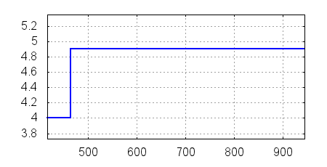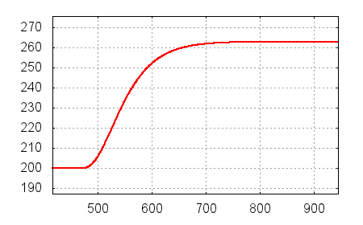

б)
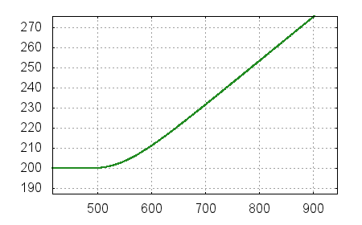

4.1.2 Примерный вариант аудиторной контрольной работы

Задание №1. Рассчитать эквавалентную передаточную фунцию системы автоматического управления, структурная схема которой приведена на рисунке.
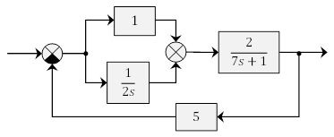

Задание №2. Проверить на устойчивость систему автоматического управления, передаточная функция которой приведена ниже:
$$W\left(s\right)=\frac{4s^{2}+4s+5}{5s^{4}+5s^{3}+5s^{2}+3s+3}$$

Задание №3. Для системы автоматического управления, передаточная функция которой приведена ниже, рассчитать статическую ошибку при отработке единичного ступенчатого сигнала: y(t) = 1.
$$W\left(s\right)=\frac{3s^{2}+2s+4}{2s^{4}+2s^{3}+6s^{2}+2s+4}$$

Задание №4. Определить, к каким типам динамических звеньев относятся звенья, передаточные функции которых приведены ниже:
а)$W\left(s\right)=\frac{65s+60}{2s}$
б)$W\left(s\right)=\frac{32}{70s^{2}+14s+1}$
в)$W\left(s\right)=\frac{28s+95}{s}$
г)$W\left(s\right)=9s$
д)$W\left(s\right)=25s+30$
е).$W\left(s\right)=e^{−11s}$

4.2. Промежуточный контроль
Это форма контроля, проводимая по завершению изучения дисциплины в семестре.

Вопросы к экзамену

- Основные функциональные элементы систем управления.
- Основные сигналы, действующие в системах управления.
- Классификация систем управления по задачам управления, по степени автоматизации функций управления и по реакции на входной сигнал.
- Классификация систем управления по математическому описанию.
- Аналоговые, релейные, импульсные и цифровые системы управления.
- Принцип разомкнутого управления.
- Принцип компенсации возмущений.
- Принцип замкнутого управления.
- Принцип управления по отклонению.
- Принцип комбинированного управления.
- Понятие о динамическом и установившемся режимах. Статическая характеристика и динамическое уравнение.
- Преобразование Лапласа. Описание систем управления с помощью преобразования Лапласа.
- Передаточная функция систем управления.
- Условие физической реализуемости в системах управления.
- Оценка качества управления по переходной характеристике.
- Частотные характеристики систем управления.
- Расчёт частотных характеристик по передаточной функции.
- Логарифмическая амплитудная частотная характеристика.
- Пропорциональное звено.
- Апериодическое звено I-го порядка.
- Апериодическое звено II-го порядка.
- Колебательное звено.
- Интегрирующее звено.
- Дифференцирующие звенья.
- Звено запаздывания.
- Типы соединения динамических звеньев.
- Правила переноса элементов структурных схем.
- Устойчивость систем управления и виды переходных процессов.
- Необходимое условие устойчивости систем управления и алгебраический критерий устойчивости Гурвица.
- Частотный критерий устойчивости Найквиста и запасы устойчивости систем управления.
- Точность систем управления. Методы повышения точности систем управления.
- ПИД-регулятор.
- Позиционные регуляторы.
- Типовые режимы регулирования.

5. Перечень основной и дополнительной учебной литературы

Основная учебная литература

1. Управление техническими системами [Электронный ресурс]: учебное пособие для студентов направления бакалавриата 150400 «Технологические машины и оборудование» и специальностей 150405 «Машины и оборудование лесного комплекса», 190601 «Автомобили и автомобильное хозяйство» всех форм обучения : самостоятельное электронное издание / П. В. Истомин ; М-во образования и науки Рос. Федерации, Сыкт. лесн. ин-т (фил.) ФГБОУ ВПО С.-Петерб. гос. лесотехн. ун-т им. С. М. Кирова, Каф. автоматизации технологических процессов и производств. – Электрон. текстовые дан. (1 файл в формате pdf: 0,75 Мб). – Сыктывкар : СЛИ, 2013. – on-line. – Систем. требования: Acrobat Reader (любая версия). – Загл. с титул. экрана. – Режим доступа: http://lib.sfi.komi.com/ft/301-000547.pdf.

Дополнительная учебная и учебно-методическая литература

1. Гайдук, А. Р. Теория автоматического управления в примерах и задачах с решениями в MATLAB [Электронный ресурс] : учебное пособие для студентов вузов, обучающихся по специальности «Автоматизация технологических процессов и производств (энергетика)» (направление подготовки дипломированных специалистов «Автоматизированные технологии и производства)» / А. Р. Гайдук, В. Е. Беляев, Т. А. Пьявченко ; Издательство "Лань" (ЭБС). – Изд. 2-е, испр. – Санкт-Петербург : Лань, 2011. – 464 с. – (Учебники для вузов. Специальная литература). – Режим доступа: http://e.lanbook.com/view/book/2033/.
2. Ким, Д. П. Сборник задач по теории автоматического управления. Линейные системы [Электронный ресурс] : учебное пособие для студентов вузов, обучающихся по направлению 220400 «Мехатроника и робототехника» / Д. П. Ким, Н. Д. Дмитриева ; Университетская библиотека онлайн (ЭБС). – Москва : ФИЗМАТЛИТ, 2007. – 168 с. – Режим доступа: http://www.biblioclub.ru/book/69282/.
3. Ким, Д. П. Теория автоматического управления [Электронный ресурс] : учебник для студентов вузов, обучающихся по направлению 220200 «Автоматизация и управление». Т. 1. Линейные системы / Д. П. Ким ; Университетская библиотека онлайн (ЭБС). – Москва : ФИЗМАТЛИТ, 2007. – 312 с. – Режим доступа: http://www.biblioclub.ru/book/69278/.
4. Ким, Д. П. Теория автоматического управления [Электронный ресурс] : учебник для студентов вузов, обучающихся по направлению 220200 «Автоматизация и управление». Т. 2. Многомерные, нелинейные, оптимальные и адаптивные системы / Д. П. Ким ; Университетская библиотека онлайн (ЭБС). – Москва : ФИЗМАТЛИТ, 2007. – 441 с. – Режим доступа: http://www.biblioclub.ru/book/69280/.

Дополнительная литература

Периодические издания

1. Теория и системы управления [Текст]: научный журнал. Известия РАН/ учредитель Российская академия наук. – Москва : Наука. – Основан в январе 1963 г. – Выходит раз в два месяца. – 2010-2016.
2. Автоматизация в промышленности [Текст] : научно-технический и производственный журнал / учредители Университет новых информационных технологий управления при ФГБУН, Институт проблем управления им. В. А. Трапезникова РАН, ООО Издательский дом "ИнфоАвтоматизация". – Москва : ИнфоАвтоматизация. – Издается с 2002 г. – Журнал включен в Перечень ВАК РФ. – Выходит ежемесячно. – 2010-2016.

Справочно-библиографическая литература

1. Проектирование систем автоматизации технологических процессов [Текст] : справ. пособие / А. С. Клюев [и др.] ; под ред. А. С. Клюева. – 3-е изд., стер. – Москва : Альянс, 2008. – 464 с.

